**Département de Langue et Littérature Françaises**

**Master de recherche en interculturelles**

**Module : La psycholinguistique**

**Semestre : 3**

# **Les modèles et théories de la perception du langage: mécanismes cognitifs et sensoriels**

**Realisé par : Hocar Naoual** **Encadré par : M. Hbabou Abdessalam**

**Salma El Haoul**

**Année universitaire : 2024/2025**

**Plan :**

**Introduction  
Première partie : Les approches fondamentales de la perception du langage oral et écrit   
I - Perception du langage écrit : perception catégorielle**

1. **Les théories articulatoires**
2. **Les théories psychoacoustiques**
3. **Théories des invariants perceptifs**
4. **Théories de la cognition et de l’apprentissage**

**II - Perception de l’écrit**

1. **Théories gestaltistes**
2. **Théorie constructiviste**
3. **Théorie cognitive**
4. **Perception et lecture**

**Deuxième partie : Les modèles computationnels et multimodaux de la perception : neurones, action et intégration sensorielle**

**IV - Modèles computationnels et neuronaux  
V - Perception multimodale**

**Conclusion  
Bibliographie**

**Introduction**

La perception est un processus clé qui nous permet d'interagir avec notre environnement et de construire notre réalité. En psychologie cognitive, elle est considérée comme la première étape de l'acquisition de l'information, intégrant à la fois des stimuli sensoriels et des processus cognitifs. Ce n'est pas une simple réception passive, mais une interaction dynamique avec l'environnement, façonnée par notre expérience et nos actions.

De nombreuses théories variées ont cherché à expliquer l'intégration des informations sensorielles et la construction de la réalité perceptuelle, en étudiant l'interaction entre l'individu et son environnement.

**Il est donc important d'examiner ces théories pour comprendre comment elles expliquent l'intégration sensorielle et la construction de la réalité perceptuelle, en particulier dans le cadre du langage oral et écrit**. Cela implique également d'explorer les fondements des approches traditionnelles de la perception avant d'aborder les modèles computationnels et multimodaux.

**Première partie :**

**Les approches fondamentales de la perception du langage**

1. **la perception du langage orale  et perception catégorielle**

**1-Qu’est-ce que la perception ?**

La perception est une activité biologique et mentale elle «*est la capacité qui permet à un organisme de guider ses actions et de connaitre son environnement sur la base des informations fournies par ses sens » (*Claude Bonnet, Les trois étapes de la perception dans, Précis de psycholinguistique de Caron Jean , 2001,p.231*)*

La perception désigne l’ensemble des procédures qui nous permettent de :

-Prendre **connaissance** du monde environnant à travers les **cinq sens**.  
-Construire nos propres **représentations mentales** de ce monde.  
-**Traiter et interpréter** les informations issues de l’environnement.  
-**Comparer** ces informations avec **nos représentations** en mémoire.  
 -Prendre des **décisions**

Le signal de parole est une onde physique, concrète. La perception proprement dite de la parole constitue la première étape. Elle est sous l’emprise de traitements de bas niveau, c’est-à-dire guidés exclusivement par le stimulus.

Le lexique mental sert d'interface entre la perception de la parole et les processus cognitifs supérieurs du langage, facilitant la reconnaissance des mots de façon rapides et automatisés, tels que la segmentation et la catégorisation.

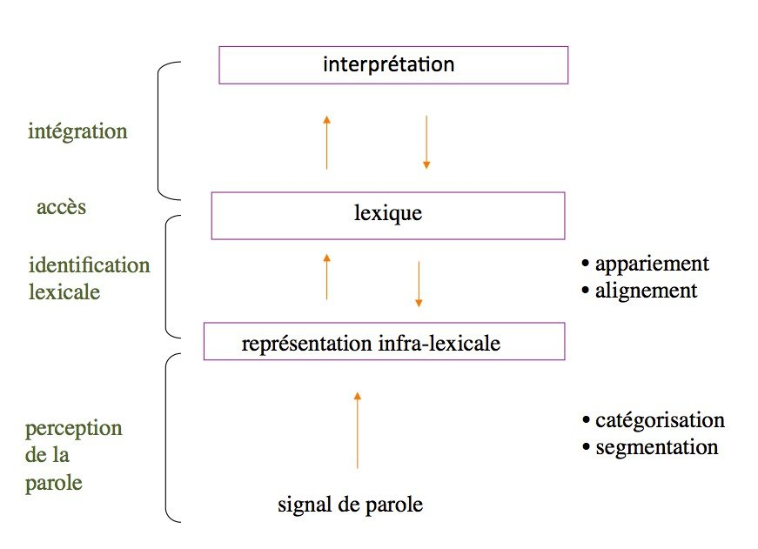

**2- Perception catégorielle**

**Libermann**

Le concept de perception catégorielle a été développé dans les années 1950 par Libermann et ses collaborateurs du laboratoire Haskins. Ils ont mené deux expériences afin de vérifier le processus de perception des sons par les individus. Deux activités ont été proposées aux sujets : l’activité d’**identification** des sons et l’activité de **discrimination**.

La catégorisation consiste en un processus qui permet de regrouper des entités différentes possédant des propriétés communes au sein d’une même représentation unitaire.

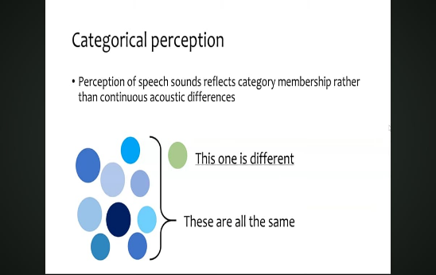

Un même énoncé peut être produit sous une multitude de formes physiques très différentes, en raison de plusieurs facteurs :

* La variabilité liée à l’accent
* L’idiosyncrasie propre à chaque locuteur dans sa manière de prononcer,
* La rapidité de la prononciation,
* L’environnement bruyant,

L’escamotage de certains sons, par exemple : [dza] au lieu de [deza].

Grâce à la perception catégorielle, l'humain ne prête pas attention à ces variations non pertinentes, il reste sourd aux différences constamment présentes dans le signal. Les individus ont développé un mécanisme de catégorisation qui gère cette grande variabilité.

Les recherches initiales, menées par Libermann et al. (1957), ont étudié l’identification et la discrimination de stimuli phonétiques, en particulier entre des phonèmes tels que /b/, /d/ et /g/. Voici les conclusions principales de ces premières études :

1. La discrimination des phonèmes est plus facile lorsqu’un stimulus est situé de part et d’autre d'une frontière catégorielle. Par exemple, il est plus facile de discriminer un /b/ d’un /d/ qu’un /b/ d’un autre /b/.
2. Les stimuli identifiables sont aussi ceux que l'on peut discriminer plus facilement.
3. La perception catégorielle est spécifique aux sons linguistiques.

* **Limites**  
  -Cette conception a été critiquée pour sa spécificité : elle est limitée à la parole, alors que des recherches ont montré que des animaux peuvent appliquer la perception à une variété de stimuli, qu'ils soient linguistiques ou non.  
   -La perception catégorielle peut également s'appliquer à des stimuli non linguistiques, comme les couleurs ou les expressions faciales.  
   -L'absence de prise en compte du contexte cognitif et perceptuel.  
  -L'absence de prise en compte des variations dans l'intonation, la prosodie et l'accentuation, qui jouent un rôle essentiel dans la perception du sens et des émotions dans le langage. Le contexte n’est pas non plus pris en considération.  
  -L'absence de prise en compte de la complexité des phénomènes mis en jeu dans la perception de la parole.

**3**-les Modèles Psychoacoustiques

Les modèles psychoacoustiques de la perception catégorielle ont émergé pour proposer des explications plus générales, fondées sur des **principes cognitifs et auditifs**.

**La théorie de la détection du signal**

Macmillan (1987) a suggéré que la perception catégorielle peut être expliquée par la théorie de la détection du signal, selon laquelle la perception des phonèmes est **un processus décisionnel influencé par l'incertitude du signal et les critères internes de décision.** Selon ce modèle, la variation de la frontière perceptuelle résulterait d'une **adaptation des seuils perceptifs** en fonction de l**'entraîneme**

Ce modèle propose un traitement en trois étapes :

Sélection du prototype le plus proche.

Comparaison avec des prototypes mémorisés

Evaluation des informations sensorielles

Bien que ce modèle offre une explication plus flexible du phénomène, il n'explique pas directement la perception catégorielle, mais plutôt un processus algorithmique de traitement de l'information.  
**Limites**  
Les critiques majeures des modèles psychoacoustiques concernent leur **abstraction** et leur généralité. En effet, bien qu'ils proposent des mécanismes de décision pour expliquer la PC, ils ne répondent pas entièrement à la question de **la nature des mécanismes perceptuels sous-jacents** et de la spécificité de la parole. De plus, l'accent mis sur des critères décisionnels internes ne permet pas d'expliquer pourquoi certaines catégories sont plus faciles à percevoir que d'autres, ni comment ces critères sont ajustés au fil de l'expérience.

**4-Théories sur les invariants perceptifs**

Les théories sur les invariants perceptifs cherchent à expliquer la perception catégorielle par des éléments constants dans le signal, tels que **des invariants articulatoires ou acoustiques**.

**La théorie motrice de la parole**  
Libermann, Cooper, Shankweiler, Studdert-Kennedy (1967), Libermann et Mattingly (1985) expliquent que la perception catégorielle résulte du fait que des sons acoustiquement différents sont le produit de la même articulation lorsqu’ils appartiennent à la même catégorie. Selon Libermann, quand nous entendons des sons, nous activons automatiquement et inconsciemment des représentations de gestes articulatoires correspondants, et c'est ce processus qui nous permet de les identifier.  
Liberman et al. (1967) expliquent que, lors de la comparaison de stimuli de catégories phonémiques différentes, les auditeurs arrivent à les distinguer en se référant à des gestes discrets de production, comme pour un continuum : /be/ de /ge/. En revanche, dans l’expérience de Fery, Abramson, Eimas (1962) qui porte sur les voyelles, la perception ne se réalise pas de façon catégorielle, étant donné qu’elles ne sont pas produites à l’aide de gestes discrets.  
Selon la théorie motrice, la perception catégorielle ne rend pas compte des stimuli non linguistiques ; elle est associée seulement aux catégories phonémiques. Elle est, de ce fait, spécifique à la parole.

**Limites de la théorie** :  
La théorie motrice, qui relie la perception de la parole à des gestes moteurs innés et automatiques, a suscité plusieurs critiques, notamment en raison de certains aspects :

* La théorie suppose que les phénomènes sont perçus de manière linéaire.
* Elle ne prend pas en compte toutes les complexités du processus de production et de perception de la parole.
* En raison de la coarticulation, il est donc difficile de prédire exactement la manière dont un son sera produit, car chaque contexte phonétique introduit de petites variations dans les mouvements articulatoires. Exemple : /ba/ , /bu/. Le geste articulatoire prolonge le phonème (/ba/), ou anticipe sur ce qui suit (/bu/).
* Elle minimise l'importance de l'apprentissage dans l'association entre gestes et sons.
* Selon Bernstein, une même commande peut entraîner des mouvements variés, rendant difficile l'anticipation des résultats moteurs.
* Les données contextuelles dans la perception ne sont pas suffisamment intégrées, ce qui limite l'application de la théorie à des situations réelles.
* Elle ignore les processus cognitifs complexes impliqués dans la perception de la parole.
* Les gestes articulatoires sont difficiles à observer directement dans un discours naturel.
* La théorie ne s’applique pas à d’autres stimuli auditifs, limitant ainsi son applicabilité.
* Les découvertes récentes montrent que la PC ne se limite pas aux stimuli linguistiques, mais s'étend aussi à des sons non linguistiques et à des stimuli provenant d'animaux. Cela suggère que la perception catégorielle ne peut pas être expliquée uniquement par des invariants articulatoires.

**6-Théories Cognitives et d'Apprentissage**  
Les théories cognitives et d'apprentissage considèrent que les frontières perceptives ne sont pas nécessairement innées ou déterminées par des invariants auditifs ou articulatoires fixes, mais qu'elles peuvent être **acquises** au cours de l'expérience perceptuelle grâce au développement cognitif. Elles soulignent l'importance de **l'apprentissage** et de **l'attention** dans la manière dont les individus catégorisent les sons.

**La théorie de l'apprentissage (Lane, 1965)**  
Lane (1965) propose que la perception catégorielle des sons, comme les phonèmes, n’est pas un produit des invariants acoustiques ou articulatoires fixes, mais résulte d’un processus d’apprentissage. Selon cette théorie, **la plasticité de l’espace perceptif** permet à l'individu de catégoriser des stimuli simplement **par exposition répétée**. Ainsi, l'individu apprend à discriminer des sons similaires en fonction des différences qu'il perçoit au fil de ses expériences.  
Burns et Ward (1978) soutiennent cette théorie : ils ont observé que les musiciens, en raison de leur entraînement, perçoivent des intervalles musicaux de manière catégorielle, alors que les non-musiciens ne le font pas. Cela suggère que l’entraînement et l’expérience sont des facteurs déterminants dans la formation des catégories perceptuelles.

**Limites** :

* La théorie de Lane sous-estime le rôle des facteurs biologiques dans la perception catégorielle, en se basant sur une plasticité perceptuelle illimitée. Des données montrent l'existence de mécanismes perceptuels innés, comme la capacité des nouveau-nés à **discriminer certains sons**, ce qui remet en question l'idée d'une catégorisation entièrement acquise.
* La théorie ne prend pas suffisamment en compte **l'impact du contexte social et linguistique** dans le développement perceptuel.

Aucune de ces approches ne parvient à rendre compte de manière exhaustive de la complexité de la perception catégorielle. Chaque théorie met en lumière des aspects importants du processus perceptuel, mais elles sont également confrontées à des limites théoriques et pratiques. De la même manière, la perception du langage écrit, bien qu'elle repose sur des mécanismes similaires de traitement sensoriel et cognitif, soulève des défis distincts qui nécessitent d'autres cadres théoriques pour en expliquer le processus.

1. **Perception du langage écrit**

La perception de l'écrit est un processus complexe qui évolue avec l'apprentissage, impliquant la reconnaissance des lettres . Différents modèles théoriques insistent sur l'interaction entre les représentations phonologiques, orthographiques et sémantiques pour comprendre un texte. Les approches interactives, quant à elles, soulignent l'importance des processus anticipatoires et de l'intégration des informations à différents niveaux pour une lecture fluide et efficace.

1-Théorie de la physiologie de la forme : La Gestalt

La perception est liée à la reconnaissance d’une forme, telle est la découverte fondamentale de la Gestalt théorie.

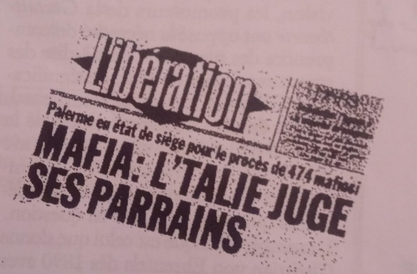

Le 11 février 1986, le quotidien *Libération* affichait en couverture un titre comportant une énorme coquille, qui est restée inaperçue malgré les multiples lectures par les rédacteurs en chef, les secrétaires de rédaction et les correcteurs. Comment expliquer qu'une telle erreur n'ait pas été détectée et que peu de lecteurs l'aient remarquée lors de leur première lecture ? (Laurent Mucchielli, *La Gestalt : l’apport de la psychologie de la forme* dans *Précis de psycholinguistique* de Caron Jean dans, p. 243)

Des psychologues comme Max Wertheimer, Wolfgang Köhler et Kurt Koffka affirment que la perception du monde n'est pas une somme d'éléments séparés, mais des **ensembles organisés de formes globales** qui donnent sens à ce qui est perçu.  
Dans l’exemple de « L’TALIE », le lecteur perçoit de **façon globale** le mot « Italie », sans le décomposer ; il rajoute inconsciemment la lettre manquante. Il mobilise une forme qu’il connaît, qui fait partie de son lexique interne, et l’applique spontanément au contexte.

Dans tout acte mental, le sens émerge de la perception de la totalité de la situation.  
Ces théories s'opposent aux **modèles réductionnistes** qui cherchent à expliquer la perception par l'addition d'éléments de base perçus séparément.  
Selon la théorie gestaltiste, la perception humaine est toujours **holistique**, c'est-à-dire que l'individu perçoit les objets comme des formes globales et cohérentes, plutôt que comme un simple agencement de parties individuelles.  
L’émergence d’une forme s’explique par certaines lois de l’organisation perceptive parmi lesquelles :  
**La loi de la proximité** :

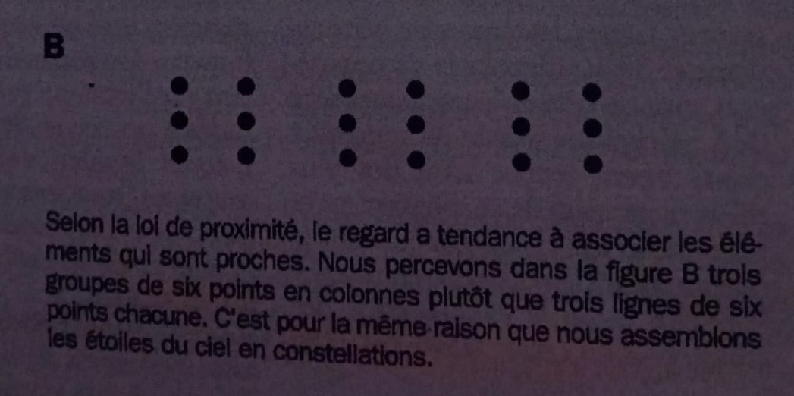

La loi de la ressemblance :

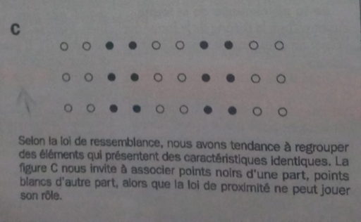

**Limites :**  
Les principes gestaltistes sont parfois jugés **trop vagues** et difficiles à tester expérimentalement.  
Les gestaltistes ne prennent pas en compte **les processus cognitifs** sous-jacents. Ils ne s'intéressent pas aux mécanismes cérébraux ou cognitifs spécifiques qui expliquent comment la perception se forme, ce qui peut limiter la compréhension de certains phénomènes perceptuels complexes.

**2-Théorie constructiviste**  
La théorie constructiviste de la perception (1970) de Richard Gregory soutient que les informations sensorielles ne sont pas suffisantes pour rendre compte de la perception. La perception est un processus actif qui repose sur les déductions et les interprétations basées sur les connaissances antérieures, l'expérience, et le contexte.  
(Léa Simic, 2023, *Approche constructiviste : 5 minutes pour comprendre les concepts clés*, L)

**Principaux points :**  
**Les inférences** nous permettent de construire un modèle de la réalité à partir d'informations sensorielles incomplètes, sur la **base de nos connaissances et de notre contexte**.  
Le modèle de la réalité construit à partir de la perception est biaisé par notre ensemble de perceptions plutôt que d'être objectif.  
L'ensemble perceptuel est influencé par la **culture**, la **motivation**, les **émotions** et les attentes.  
La théorie constructiviste de la perception de Gregory rend compte de l'ensemble perceptif et des illusions visuelles.

**Limites**

La théorie n'explique pas toujours de manière précise comment les connaissances antérieures influencent la perception.

Elle réduit la perception à un phénomène de **déduction** plutôt que d'interaction complexe avec l'environnement.

**3-Cognitivisme : Noam Chomsky, Ulric Neisser (1950s-1960s)**  
Le cognitivisme se distingue par son intérêt pour **les processus mentaux internes**, comme la **perception**, l**’attention**, **la mémoire** et **la compréhension**. La perception de la lecture, dans ce cadre, est vue comme un processus actif où le lecteur **traite des informations** et utilise des **représentations mentales** pour comprendre le texte.  
La perception de l'écrit comme un système de traitement de l'information : le cerveau **décode** les symboles écrits (lettres, mots) et les associe à des représentations mentales de concepts.

Ce modèle met en lumière comment les lecteurs intègrent les informations visuelles et phonologiques pour créer des représentations sémantiques du texte.

Par exemple

Le cerveau peut **décomposer** un mot écrit en sons, puis l’associer à **une image mentale** ou à une signification.

**Limites :**

* Simplification des processus mentaux en les réduisant à des mécanismes internes, négligeant les facteurs émotionnels, sociaux et contextuels.
* Manque d'attention aux aspects émotionnels, motivationnels et affectifs dans l'apprentissage.
* Vision de l'esprit humain comme un système mécanique, sans tenir compte de la complexité des interactions et des processus non conscients.
* Supposition d'une uniformité des processus mentaux, sans prendre en compte les différences individuelles .
* Prise en compte insuffisante du contexte externe (social, culturel, environnemental) dans l'apprentissage et la lecture.

**4 - La perception visuelle au cours de la lecture : Rayner, 1981**  
La lecture repose en grande partie sur la perception visuelle, qui inclut la vision fovéale et parafovéale.

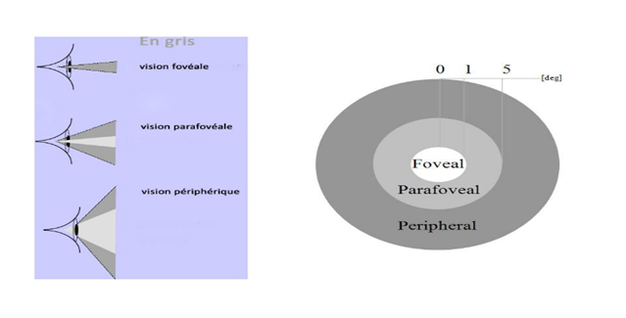

Selon Rayner et Pollatsek (1989), la vision parafovéale joue un rôle clé dans ce processus en permettant aux lecteurs d'**extraire** des informations sur les mots **qui suivent le mot fixé**, facilitant ainsi l'anticipation du mot suivant. Cette capacité d'anticipation remet en question l'hypothèse selon laquelle la première syllabe d'un mot exercerait une influence primordiale.

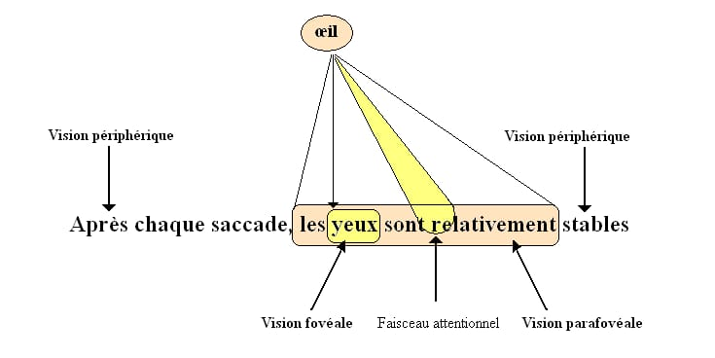

**La vision parafovéale** contribue à l'identification des mots en fournissant des indices sur leur forme et leur longueur, ce qui aide à anticiper le mot suivant avant qu'il n'entre dans la zone fovéale.  
En somme, cette **zone périphérique** enrichit l'expérience de lecture en permettant une préparation cognitive pour les mots à venir. ( FOUCAMBERT Denis ,2005, Perception et lecture)

Des recherches en ophtalmologie, notamment celles de G. Legge et de son équipe avec le modèle M. Chips, ont montré que la taille du champ visuel et **l'empan visuel** (le nombre de caractères identifiables simultanément) influencent les performances en lecture. La lecture implique non seulement **la fovéa**, mais aussi **la périphérie de l'œil**, permettant une reconnaissance plus **large** du texte.

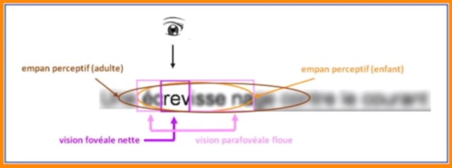

Perception : enfant et adulte

Bien que **l'information périphérique** ait une résolution plus faible, elle est cruciale pour **l'identification** des mots et la gestion des **saccades**, surtout dans un champ visuel réduit. Ainsi, la lecture n'est pas un processus uniquement **séquentiel, mais parallèle**, où la vision **fovéale et parafovéale travaillent ensemble** pour l'importance de la vision périphérique pour une lecture fluide et efficace.

Selon ce modèle, la perception visuelle en lecture repose sur la vision fovéale (centrée) et parafovéale. La fovéa permet une vision détaillée du mot fixé, tandis que la zone parafovéale, bien qu'ayant une résolution plus faible, aide à anticiper les mots suivants en fournissant des indices sur leurs formes et leurs longueurs. La vision périphérique fournit à son tour des informations globales sur le texte. Cette anticipation permet de préparer la reconnaissance des mots avant qu'ils n'entrent dans la zone fovéale. La lecture n'est donc pas strictement séquentielle, mais parallèle, grâce à l'intégration de ces deux zones visuelles.

**Limites**

* Le modèle Rayner néglige des **facteurs cognitifs** et affectifs qui influencent la lecture, comme **la mémoire** de travail et les émotions.
* Il ne précise pas comment l'anticipation et la reconnaissance des mots sont précisément gérées.
* Il simplifie le processus de lecture, négligeant le rôle du contexte global du texte dans la compréhension (modèle linéaire).
* Le modèle ne considère pas la diversité des stratégies perceptuelles et des compétences des lecteurs (variations individuelles ignorées).
* Le modèle ne rend pas compte de la complexité du processus de la perception du langage écrit .

**Synthèse**

La perception du langage, qu'il soit oral ou écrit, est un processus complexe influencé par plusieurs théories. Pour le langage écrit, les théories articulatoires, psychoacoustiques et des invariants perceptifs expliquent comment nous percevons les sons et leur relation avec les mots. Les théories cognitives et d'apprentissage ajoutent que l'expérience et l'apprentissage modèlent cette perception.

En ce qui concerne l’écrit, les théories gestaltistes soulignent la perception globale des mots, tandis que les théories constructivistes et cognitives insistent sur le rôle des connaissances antérieures et de l'intégration d'informations pour comprendre le texte.

Bien que les théories traditionnelles offrent des explications sur la perception du langage, elles ne rendent pas compte de toute la complexité du processus perceptif. Les modèles computationnels et multimodaux, en intégrant des mécanismes interactifs et des modalités sensorielles multiples, permettent d'appréhender en partie cette complexité de la perception.

**Deuxième partie : Les théories computationnelles et multimodales de la perception : Intégration sensorielle, action, et neurone.**

Dans les années 90, certaines théories expliquent le processus de la perception comme une opération dans laquelle le cerveau intègre le multisensoriel et l’action. Ces derniers aident à former une représentation du monde extérieur. Entre autres, ces théories, nous citons : les théories computationnelles et multimodales de la perception, et les théories neuronales.

Ces dernières sont des approches récentes qui considèrent la perception comme un processus actif où le cerveau construit des représentations mentales à partir des différentes modalités sensorielles comme la vision, l’audition, le toucher, le goût et l’odorat, qui sont combinées avec des connaissances antérieures (expériences passées) pour former une perception cohérente du monde extérieur.

Elles visent aussi à comprendre comment ces modalités sensorielles sont traitées par le cerveau à l’aide de processus de traitement des informations similaires à ceux utilisés dans le système informatique, mécanistique et mathématique.

Il est donc important d’étudier ces théories pour comprendre comment elles expliquent l’intégration des différentes modalités sensorielles, des actions et la construction d’une perception de la réalité extérieure, dans le cadre du langage oral ou écrit.

**I. Perception dans le langage oral :**

• **Le modèle bayésien de David Mumford (1990)**

Le modèle bayésien est une approche mathématique qui a été utilisée pour comprendre comment le cerveau humain perçoit et comprend le monde qui nous entoure. Ce modèle est particulièrement utile pour expliquer la façon dont nous percevons des informations visuelles à partir d’autres types de données sensorielles. Il repose sur le théorème de Bayes, une règle mathématique qui permet de mettre à jour nos croyances en fonction des nouvelles informations que nous observons.

Dans le cadre de la perception, il s'agit de calculer la probabilité d'une hypothèse (ce que nous pensons avant l’observation) en fonction de ce que nous observons (les informations sensorielles).

• **Les deux éléments qui composent ce modèle :**

**La probabilité a priori :** Ce sont des croyances initiales sur l’état du monde avant l’observation des informations sensorielles.

**Exemple :**

Si nous sommes dans une chambre sombre, nous avons une croyance a priori que les objets dans la chambre sont probablement les mêmes que ceux que nous connaissons.

**La vraisemblance (**probabilité conditionnelle) : Cela correspond à la probabilité que les données observées (comme une image ou un son) correspondent à une hypothèse donnée.

**Exemple :**

Nous voyons une forme floue dans une chambre sombre, la vraisemblance mesure à quel point cette forme floue pourrait correspondre à un objet familier (comme une chaise ou une table).

En combinant ces deux éléments, notre cerveau peut ajuster ses croyances initiales en fonction des nouvelles informations afin de mieux comprendre ce que nous voyons ou ressentons.

**Exemple de Mumford : Le chat dans l’image**

Vous regardez une image floue et devez deviner de quoi il s’agit. Sans avoir de détails précis, vous avez une croyance a priori que l’image pourrait être celle d’un chat, car vous avez déjà une idée de ce à quoi ressemble un chat. Ensuite, vous commencez à voir des détails dans l’image, comme des oreilles et des yeux (ici vous commencez à collecter des informations à travers ce que vous pouvez observer). Ainsi, le modèle bayésien va ajuster sa vraisemblance en fonction de la correspondance entre votre probabilité des informations observées et l’hypothèse que cette image peut être un chat.

En somme, votre croyance sur ce que vous voyez devient de plus en plus précise à mesure que vous obtenez plus d’informations.

On peut conclure que le modèle bayésien est utile car il permet au cerveau de rendre probable ce qu’il perçoit à partir de ses croyances initiales, et de mettre à jour ces croyances lorsqu’il reçoit de nouvelles informations. Cela explique comment nous pouvons comprendre et réagir rapidement à de nouvelles situations en utilisant à la fois nos connaissances passées et les données actuelles.

**Critiques du modèle bayésien :**

Le modèle bayésien a été critiqué pour :

Sa difficulté à calculer toutes les probabilités pour chaque situation, ce qui peut être très complexe, surtout si les informations sont nombreuses.

Sa dépendance aux croyances initiales, ce qui signifie que si les croyances de départ sont incorrectes, les conclusions du modèle peuvent aussi être fausses.

Sa difficulté de généralisation, le modèle bayésien ne peut pas se généraliser facilement à d'autres types de données ou à de nouveaux contextes sans un ajustement important des paramètres du modèle.

Sa rigidité, ne pas avoir intégré les interactions de l’homme avec l’environnement et les actions pour former une perception d’un état du monde.

**• Théories des réseaux neuronaux (1999) :**

Les théories des réseaux neuronaux sont des modèles computationnels inspirés du fonctionnement des neurones dans le cerveau. Ils sont constitués de plusieurs unités (neurones artificiels) qui sont organisées en (couches d'entrée, couches cachées et couche de sortie). Chaque neurone dans un réseau reçoit des informations en entrée, effectue un calcul simple, puis transmet le résultat aux neurones suivants.

• Schéma :

Entrée → Neurones cachés → Sortie

**Explication :**

Entrée : Ce sont les informations sensorielles (par exemple : une image).

Neurones cachés : C’est là que les calculs sont effectués pour extraire des caractéristiques.

Sortie : C’est la reconnaissance d’un objet ou d’une personne.

**Processus du traitement :**

Les réseaux neuronaux traitent l'information de manière hiérarchique, ce qui signifie qu'ils décomposent les stimuli sensoriels en éléments simples au début. Ensuite, ils les assemblent pour former une perception plus complexe. Ce processus est semblable à ce qui se passe dans le cerveau humain.

**Application de ce processus à la perception visuelle :**

Lorsqu'une image est présentée au cerveau, le traitement commence par des neurones spécialisés qui détectent des caractéristiques simples comme des lignes et des couleurs. Ces informations sont ensuite envoyées vers des régions plus complexes du cerveau, qui les combinent pour reconnaître des objets, des scènes ou des personnes.

**Les réseaux neuronaux liés à l’action :**

En effet, la perception n'est pas un processus passif, car l’être humain agit activement sur son environnement, et ces actions influencent sa perception.

Dans ce même cas, le neuroscientifique Karl Friston, qui a développé la théorie du traitement prédictif, a expliqué que le cerveau ne se contente pas de réagir aux stimuli, mais fait également des actions sur l’environnement, en fonction de l'expérience passée. Ces actions sont ensuite comparées aux données sensorielles réelles et ajustées pour affiner la perception.

Exemple : Le fait de regarder un objet en mouvement (comme une balle) suggère que le cerveau anticipe où l'objet sera dans les prochaines secondes, et ajuste la perception en fonction de la trajectoire anticipée.

**Critiques de ces théories :**

Problème de généralisation à cause des différences individuelles : Les réseaux neuronaux impliqués dans l’action peuvent varier d’une personne à l’autre, en fonction de facteurs comme l’expérience, les compétences motrices, ou même la motivation. Cela complique la généralisation des modèles.

Le rôle des émotions : Les modèles neuronaux de l’action n’intègrent pas toujours suffisamment les émotions dans la prise de décision motrice.

**3. Perception basée sur l’action :**

La perception basée sur l'action, selon Alva Noë, est une approche philosophique et cognitive qui soutient également que la perception ne résulte pas simplement de la réception passive d'informations sensorielles, mais qu'elle est en grande partie liée à l'action.

L’approche de Noë est introduite sous le nom de la "cognition incarnée" (embodied cognition). Ce dernier s’agit d’un courant qui met l'accent sur le rôle essentiel du corps dans le processus de la pensée et de la perception. Selon cette théorie, la cognition et la perception sont un processus actif et incarné, où l'interaction avec l'environnement et les actions que nous entreprenons sont essentielles à notre expérience perceptive.

**Exemple de la vision de Noë :**

Selon Noë, percevoir un objet, comme une tasse, n'est pas seulement le résultat d'une image projetée sur la rétine. La perception de la tasse est le fruit de l'interaction dynamique entre l’œil, la main et l'objet. Si nous bougeons la tête, l'objet se déplace dans notre champ de vision et cela nous permet de le percevoir sous différents angles.

La perception est donc le produit d'une action, comme le mouvement des yeux, de la tête ou des mains, qui permet à l'esprit de reconnaître et d'identifier l'objet. Ainsi, elle devient un acte de "cognition incarnée".

L’intégration de la perception et de l’action : La perception est étroitement liée à l’action : la perception de l’objet dépend de la capacité à interagir avec lui, d’où la notion de perception en action.

L'originalité de cette approche réside dans l'idée que les actions et les perceptions sont indissociables et que notre corps, en tant qu' un acteur dans l'environnement, joue un rôle essentiel dans la construction de nos représentations mentales.

II. **Perception dans le langage écrit :**

**1. Modèle de reconnaissance des formes visuelles : (lettres et mots)**

La reconnaissance des formes visuelles est essentielle pour la perception du langage écrit. Au moment de la lecture, le cerveau doit identifier des lettres, des mots et des structures linguistiques à partir de formes visuelles. Cette tâche est rendue possible par des modèles computationnels qui expliquent comment le cerveau traite les informations visuelles associées au langage. Ces modèles combinent des principes issus de la perception visuelle et de la reconnaissance du langage.

**Reconnaissance des Formes Visuelles**

La reconnaissance des formes visuelles fait référence à la capacité du cerveau à identifier des objets ou des symboles à partir d'informations visuelles. Dans le contexte du langage écrit, cette capacité se manifeste par la reconnaissance des lettres et des mots à partir de la forme des caractères. Il existe plusieurs niveaux de traitement dans la reconnaissance des formes :

**Niveau bas** : Identification des caractéristiques simples (lignes...).

**Niveau moyen** : Reconnaissance de formes plus complexes, comme les lettres ou les parties de lettres.

**Niveau élevé** : Reconnaissance des mots et de leur signification dans le contexte d'une phrase.

**Le Processus de Reconnaissance des Mots :**

La reconnaissance des mots implique la capacité à associer des formes visuelles (les lettres ou les caractères) à des représentations internes de ces mots dans le cerveau. Ce processus dépend des modèles mentaux et de la mémoire lexicale qui nous permettent d'identifier un mot, même s'il est écrit de manière légèrement différente (en majuscules, en police, etc.).

**Exemple d'un modèle de la Reconnaissance des Formes Visuelles de David Hubel et Torsten Wiesel :**

Le modèle de Hubel et Wiesel sur la reconnaissance visuelle a été une des premiers à expliquer comment le cerveau traite les stimuli visuels. Ces deux théoriciens ont découvert que le cortex visuel est organisé d'une manière hiérarchique, avec des cellules spécialisées dans la détection d caractéristiques simples (comme des lignes et des contours) et d’autres qui combine ces informations pour reconnaître des formes plus complexes.

Organisation hiérarchique du cortex visuel :

Hubel et Wiesel ont découvert que le cortex visuel est organisé en une hiérarchie de cellules, chacune ayant une fonction spécifique.

**Cellules simples** : Elles répondent à des stimuli visuels élémentaires comme des lignes ou des contours, dans des orientations spécifiques.

**Cellules complexes :** Elles combinent les informations des cellules simples pour détecter des formes plus complexes ou des mouvements dans un champ visuel plus large.

**Cellules hypercomplexes** : Elles sont encore plus spécialisées, elles répondent à des configurations plus complexes d’objets ou à des formes spécifiques dans des zones spécifiques du champ visuel.

**Processus de traitement :**

L'information visuelle est d'abord traitée par des cellules simples qui détectent des éléments visuels de base (lignes, etc.), puis ces données sont transmises à des cellules plus complexes pour la reconnaissance de formes plus globales, dans une cascade d'intégration de plus en plus sophistiquée.

**Critiques du modèle de Hubel et Wiesel :**

* **Limitation du traitement hiérarchique :**

Le modèle de Hubel et Wiesel propose un traitement linéaire et hiérarchique des informations visuelles. Cependant, de nombreuses recherches récentes montrent que ce processus est beaucoup plus dynamique et parallèle que ce modèle.

Par exemple, certaines études suggèrent qu'il existe une interconnexion plus complexe entre différentes régions du cerveau, avec des informations visuelles traitées simultanément à plusieurs niveaux. En réalité, des chemins parallèles de traitement peuvent se croiser et influencer mutuellement la perception visuelle, contrairement à un simple chemin linéaire de traitement.

* **Incomplétude du modèle face à la reconnaissance des objets complexes**

Le modèle de Hubel et Wiesel ne rend pas pleinement compte de la reconnaissance des objets complexes. Alors que leur modèle explique bien la détection de formes simples (lignes, angles, orientations), il ne fournit pas de mécanismes détaillés pour comprendre comment ces formes sont combinées pour former des objets complets.

Sous-estimation du processus cognitifs et contextuels

Le modèle met l'accent sur la détection de caractéristiques simples, mais ne tient pas suffisamment compte des facteurs cognitifs et contextuels qui influencent la perception visuelle.

**2. Technologie d'assistance multimodaux :**

Les technologies d’assistance multimodales, dans le cadre de la perception du langage écrit, font référence à des systèmes qui utilisent une combinaison de différents types de technologies (comme l’audio, la vidéo, la synthèse vocale, la reconnaissance optique de caractères, etc.) afin d'aider les personnes à percevoir et comprendre des informations écrites. En effet, ces technologies sont utiles pour les personnes ayant des troubles de la lecture, comme la dyslexie, des troubles visuels ou des difficultés cognitives. Elles améliorent l'accessibilité à la lecture et permettent une compréhension plus facile des textes écrits en offrant des modes alternatifs de perception et d’interaction. Entre autres ces modes, nous trouvons :

**Technologies de Retour Visuel et Interaction Multimodale :**

Les systèmes multimodaux combinent plusieurs informations sensorielles (visuel, auditif, tactile) pour offrir une expérience d'apprentissage plus interactive.

A titre d'exemple, une technologie peut intégrer la reconnaissance de la parole et la synthèse vocale, de sorte que l’utilisateur puisse entendre le texte et voir les mots mis en évidence à l’écran ou sur un appareil tactile.

Le cas des logiciels de lecture avec surlignage synchronisé : ce sont des programmes comme Ginger Software ou Read&Write qui offrent des fonctionnalités où le texte est surligné en temps réel, tout en étant lu à haute voix. Cela permet à l'utilisateur de suivre plus facilement et de faire correspondre les mots écrits à la parole.

Alan Baddeley, avec sa théorie de la mémoire de travail, a montré que l'intégration de plusieurs modalités sensorielles (visuel et auditif, par exemple) améliore la compréhension et l’apprentissage des apprenants. De ce fait, ce type d'approche multimodale est particulièrement bénéfique pour les apprenants dyslexiques qui peuvent avoir des difficultés à maintenir les informations visuelles dans leur mémoire de travail.

Technologies de Reconnaissance de la Parole et de Traduction :

Les technologies de reconnaissance vocale permettent aux utilisateurs de dicter du texte à un appareil, ce qui peut être particulièrement utile pour les personnes ayant des difficultés motrices ou cognitives qui les empêchent d’écrire ou de lire rapidement, en citant :

Google Dictation ou Dragon NaturallySpeaking qui sont des systèmes de reconnaissance vocale permettant aux utilisateurs de dicter du texte, ce dernier est converti en mots écrits à l’écran. Cela facilite la rédaction pour les personnes ayant des troubles de l'écriture.

**Technologies d'Assistance Visuelle et Lecture de Texte**

Les technologies visuelles, comme les loupes électroniques, loupes numériques, et appareils de lecture à distance offrent un support direct pour les personnes qui ont des problèmes de vision, leur permettant de voir le texte et de le lire avec plus de clarté.

Exemple : Des appareils comme les loupes électroniques vidéo, comme celles offertes par Optelec ou HumanWare, permettent aux utilisateurs de grossir le texte et de l'afficher sur un écran pour une lecture plus facile.

**Critiques des Technologies d'Assistance Multimodales :**

* **Surcharge cognitive** : Les gens qui bénéficient de technologies multimodales (comme la lecture de texte avec surlignage) peuvent parfois être confrontés à une surcharge cognitive. L'intégration simultanée des informations auditives et visuelles peut être difficile à traiter pour certains utilisateurs, en particulier ceux qui ont des troubles d'attention ou des difficultés d'intégration multisensorielle.
* **Exploitation des ressources cognitives :** le fait d'ajouter une dimension sensorielle supplémentaire (comme l’audio) peut parfois entraîner une diminution des performances cognitives, surtout si l'utilisateur a des difficultés à intégrer simultanément des informations qui provient de plusieurs sources sensorielles. Cela peut être le cas également pour des personnes ayant des troubles de l’attention ou de la mémoire.
* **Problèmes d'adaptation à des contextes spécifiques :** Les technologies de lecture et multimodales peuvent ne pas bien s'adapter aux contextes complexes ; à titre d'exemple, les documents non textuels (images, graphiques, tableaux) peuvent être mal interprétés ou ne pas être accessibles étant des outils de lecture de texte ou de reconnaissance vocale.

**Synthèse :**

Les théories récentes de la perception soulignent son caractère actif et multimodal, où l'intégration des informations sensorielles et des actions corporelles est essentielle. Le modèle bayésien propose que le cerveau mette à jour ses croyances en fonction des informations sensorielles, mais sa complexité et sa dépendance aux croyances initiales peuvent limiter son applicabilité. Les réseaux neuronaux expliquent comment le cerveau traite les stimuli sensoriels de manière hiérarchique, combinant des éléments simples pour reconnaître des objets ou des scènes. Ces réseaux prennent aussi en compte l’action, comme le montre la théorie du traitement prédictif de Karl Friston, qui suggère que le cerveau ajuste la perception en fonction des anticipations liées à nos actions. Enfin, la cognition incarnée d'Alva Noë soutient que la perception est façonnée par notre interaction active avec l’environnement : nos mouvements physiques, comme le déplacement des yeux ou de la tête, permettent de percevoir les objets sous différents angles et de construire une représentation complète de notre monde. Ainsi, ces théories révèlent que la perception est un processus complexe et dynamique, influencé par l'action, les sens et l’expérience.

En lecture, le cerveau passe par plusieurs niveaux pour reconnaître les lettres et les mots, comme le montrent les travaux de Hubel et Wiesel sur le traitement visuel.

Les **technologies d’assistance multimodales** (lecture audio, reconnaissance vocale, loupes numériques) soutiennent ces mécanismes pour aider les personnes ayant des difficultés, bien que leur efficacité puisse être limitée dans des contextes complexes.

En somme, perception et action se renforcent mutuellement, permettant une adaptation rapide à l’environnement grâce à l’expérience et aux outils.

**Conclusion :**

En conclusion, la perception du langage, qu'elle soit orale ou écrite, est un processus profondément complexe et dynamique, façonné par l'interaction de facteurs sensoriels, cognitifs et contextuels. Les théories traditionnelles, comme la perception catégorielle pour le langage oral ou les approches gestaltistes pour l'écrit, ont permis de mieux comprendre les mécanismes de base de la reconnaissance des sons et des mots. Toutefois, ces modèles restent partiels, ne tenant pas toujours compte de la variabilité contextuelle, de l'importance de l'action ou de l'intégration des informations sensorielles et motrices. Les théories plus récentes, comme celles des réseaux neuronaux ou de la cognition incarnée, apportent un éclairage supplémentaire en soulignant le rôle actif de l'individu dans le processus perceptif, ainsi que l'influence des anticipations et des expériences passées. En fin de compte, la perception du langage ne peut être expliquée par une seule approche théorique, mais résulte plutôt d'une interaction continue et dynamique entre les différents mécanismes cognitifs et les contextes sensoriels et environnementaux dans lesquels elle se déroule.

**Bibliographie**

Caron Jean, 2001, Précis de psycholinguistique, Les Presses Universitaires de France (PUF), p. 55 -96

Dortier Jean François, 2003, Le cerveau et la pensée, Editions sciences humaines, Paris, p.231- 49

**Webographie:**

BERTHOZ, Alain, Physiologie de la perception et de l'action. P 67. <https://www.college-de-france.fr/>

Foucambert Denis. (2005). Perception et lecture. Les Actes de Lecture n°91, p. 47-58. <https://www.persee.fr/doc/actel_1245-1597_2005_num_91_1_3195>

H. Bottemanne. L’esprit predictif : introduction à la théorie du cerveau bayésien, [Volume 48, Issue 4](https://www.sciencedirect.com/journal/lencephale/vol/48/issue/4), August 2022, Pages 436-444

Philippe Tarroux et Malika Auvray,[**Chapitre I. La perception visuelle,**](https://books.openedition.org/editionsmsh/14769) p. 39-69. <https://books.openedition.org/>

Simic, Léa. (2023). Approche constructiviste : 5 minutes pour comprendre les concepts clés. Les Echos Solutions. https://www.lesechos-solutions.fr

**Thèses**

Bogliotti, Caroline. (2005). Perception catégorielle et perception allophonique : Incidences de l’âge, du niveau de lecture et des couplages entre prédispositions phonétiques (Thèse de doctorat, Université Paris-Diderot - Paris VII). https://tel.archives-ouvertes.fr/tel-00468920

Hoonhorst ,Ingrid. (2009). La perception du voisement en français : Investigations comportementales et électrophysiologiques du processus de spécialisation phonologique Thèse de doctorat, Université Libre de Bruxelles, Faculté des Sciences Psychologiques et de l’Éducation.

<https://www.persee.fr/doc/actel_1245-1597_2005_num_91_1_3195>

[UPL3838305794045061177_AN_96_berthoz_2.pdf](https://www.college-de-france.fr/sites/default/files/documents/alain-berthoz/UPL3838305794045061177_AN_96_berthoz_2.pdf)

<https://pdf.sciencedirectassets.com/276881/1-s2.0-S0013700622X00055/1>

<https://www.persee.fr/>